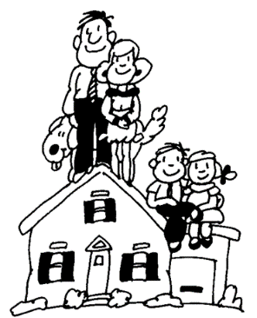
My Family:

Write about the members in your family, what they like and don’t like, their hobbies, age etc. You can also write about your pets.

Use the space below and on the right side.

Writing Scale: Year 1

Task achievement and organization
noch nicht | Aufgabe nicht ausreichend behandelt. Ideen oft konfus und unorganisiert. Unlogisch. |  | Nur wenige Aspekte der Aufgabe behandelt. Teilweise unorganisiert / unlogisch. | Aufgabe zufriedenstellend behandelt. Einige Punkte ausführlicher. Sätze zum Teil verbunden. Absätze tw. sinnvoll. |  | Aufgabe gut behandelt. Viele Punkte ausführlicher. Überwiegend klar strukturiert. Absätze meist sinnvoll |  | Alle Aspekte desThemas gut behandelt Gute Struktur des Textes.
0 | 5 |  | 6 | 7 |  | 8 |  | 9
Range of Vocabulary and Structures
noch nicht | Verwendet sehr wenige passende Worte, Phrasen und Strukturen um Aufgabe zu lösen. Sehr kurze Sätze, Wort-gruppen |  | Verwendet Basis- Vokabular und Grammatik um Aufgabe überwiegend zu lösen. Sehr einfache kurze Sätze | Verwendet ausreichend Vokabular und Grammatik um Aufgabe zufriedenstellend zu lösen. Einfache kurze Sätze |  | Verwendet eine große Bandbreite an Vokabular und Strukturen. Einige längere verbundene Sätze (and, so, but) |  | Verwendet eine sehr große Vielfalt an Vokabular und Strukturen. Viele längere Sätze. z.T. Versuch komplexere Strukturen anzu-wenden
0 | 5 |  | 6 | 7 |  | 8 |  | 9
Accuracy
noch nicht | Sehr viele Fehler behindern die Kommu- nikation und lenken den Hörer ab. |  | Viele Fehler. Die Kommunikation ist trotzdem überwiegend erfolgreich. | Fehler kommen auch bei geübten Strukturen noch vor. Kommu-nikation im allgemeinen erfolgreich. |  | Bei bekannten Strukturen kommen kaum Fehler vor. Die Kommu- nikation gelingt im allgemeinen. |  | Kaum Fehler, sichere Verwendung der bekannten Strukturen und Vokabel.
0 | 5 |  | 6 | 7 |  | 8 |  | 9
Willingness to experiment
no new words / structures |  | verwendet vereinzelt Vokabular / Strukturen, die nicht durchgenommen wurden. |  |  | verwendet manchmal erfolgreich noch nicht durchgenommene Vokabel / Strukturen |  | versucht immer wieder, teilweise erfolgreich, noch nicht durch-genommene Strukturen und Vokabel zu verwenden.
0 |  | 1 |  |  | 2 |  | 3
Overall performance:

